Міністерство освіти і науки України
Черкаський національний університет імені Богдана Хмельницького
ННІ інформаційних та освітніх технологій

Кафедра прикладної математики та інформатики

Дисципліна: Вступ до фаху

ЗВІТ
з лабораторної роботи №6
Тема: «Основи роботи з Git»

Виконав студент спеціальності
126 Інформаційні системи та технології
Сердюк Костянтин Максимович

Черкаси 2022
Завдання 1. Виконати кроки 1, 3-11, 24-28:

Завдання | Результат
1. | 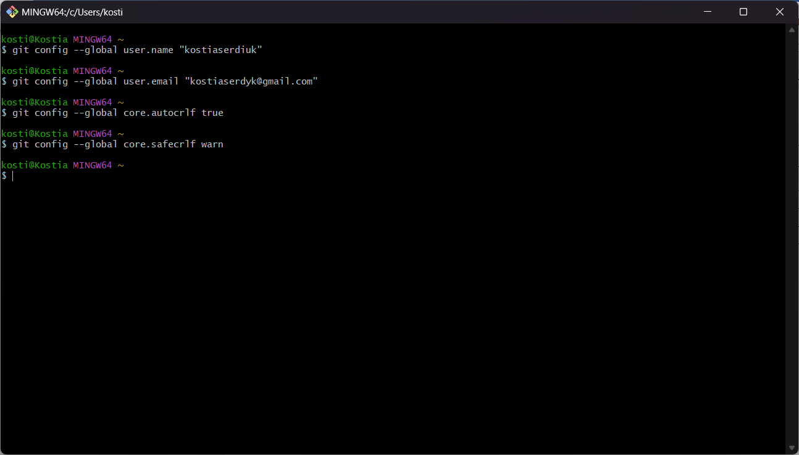
3. | 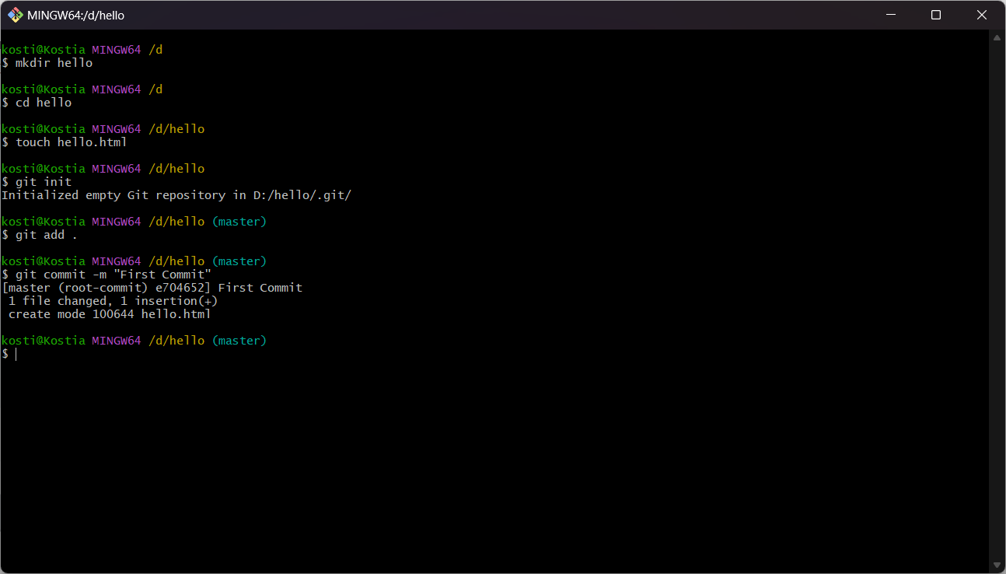
4. | 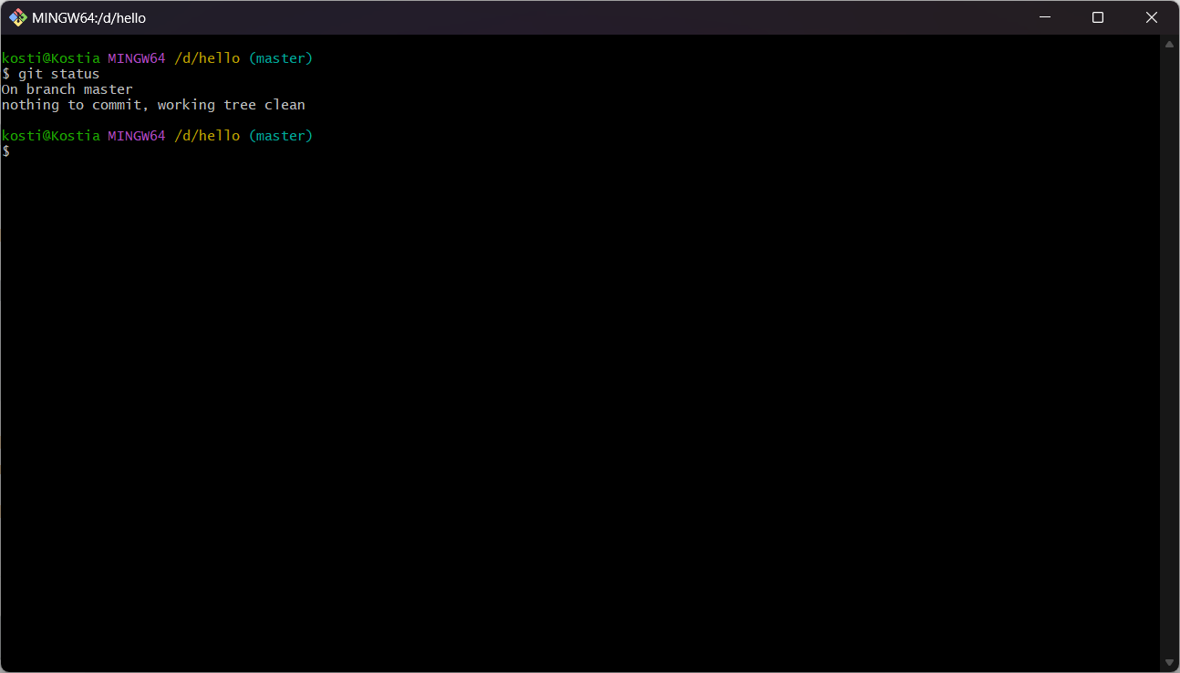
5. | 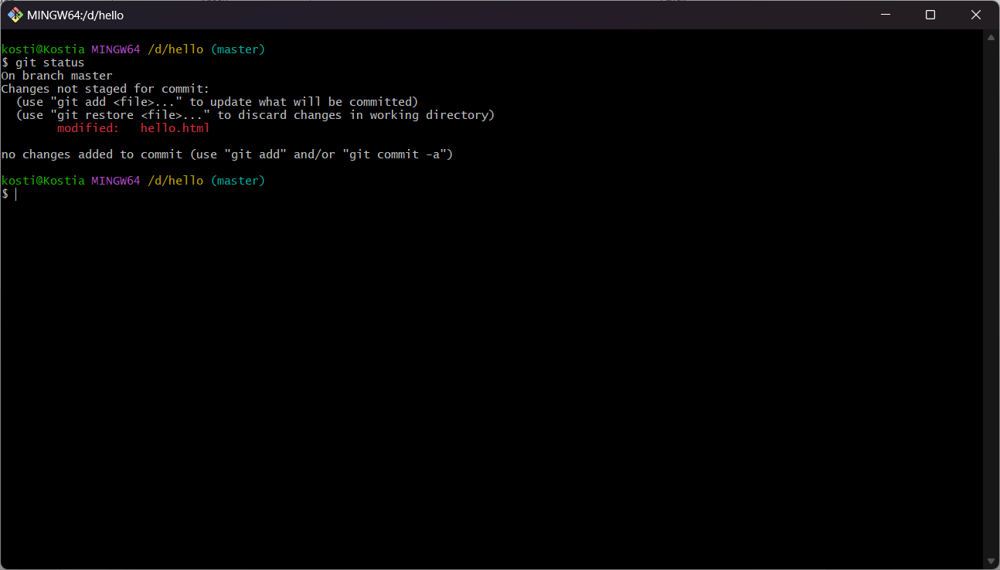
6. | 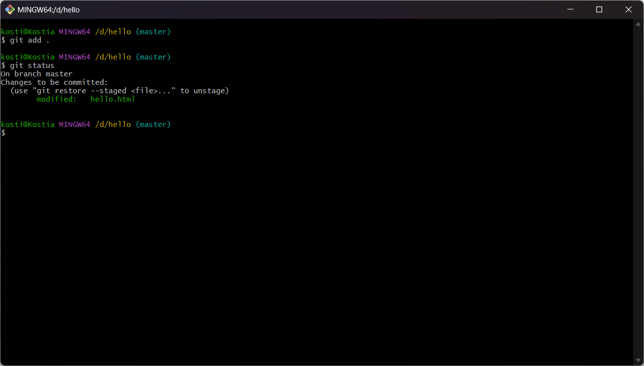
7. | 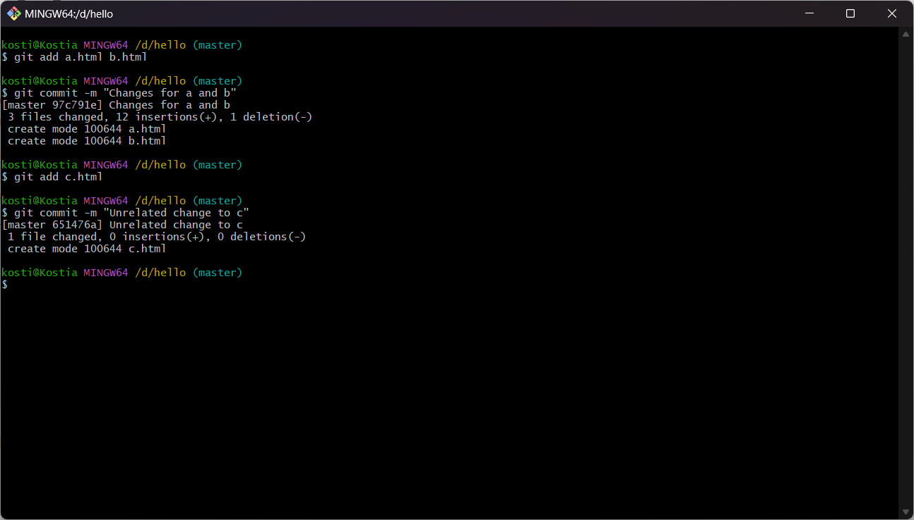
8. | 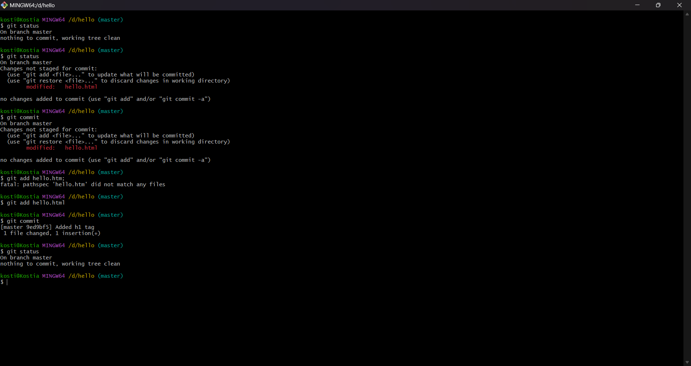
9. | 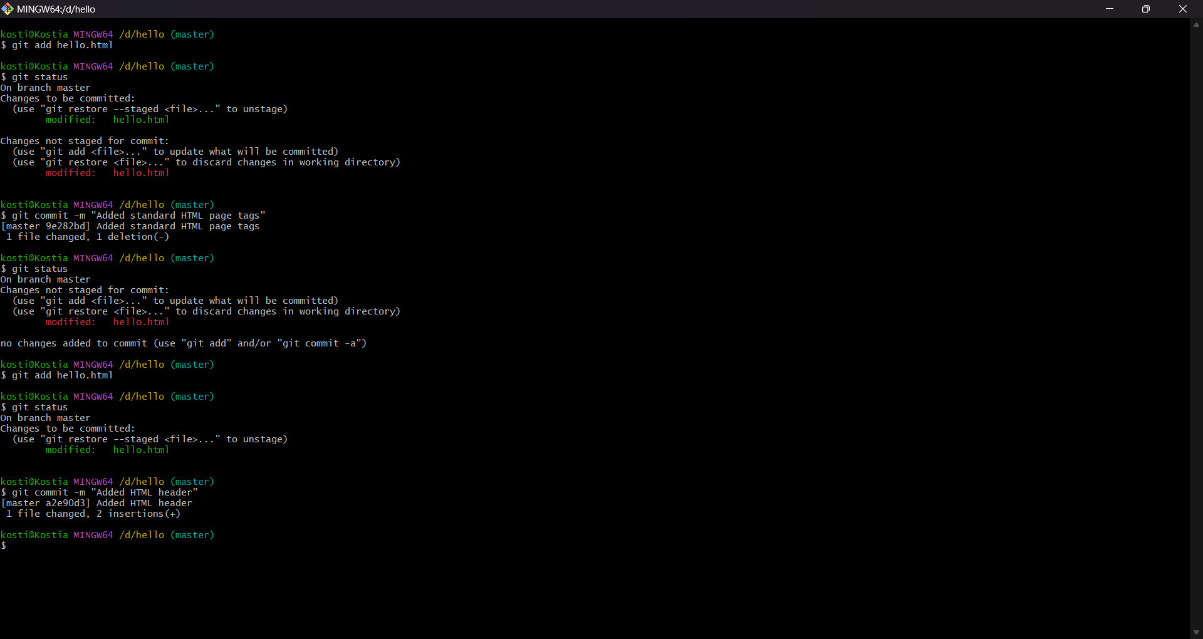
10. | 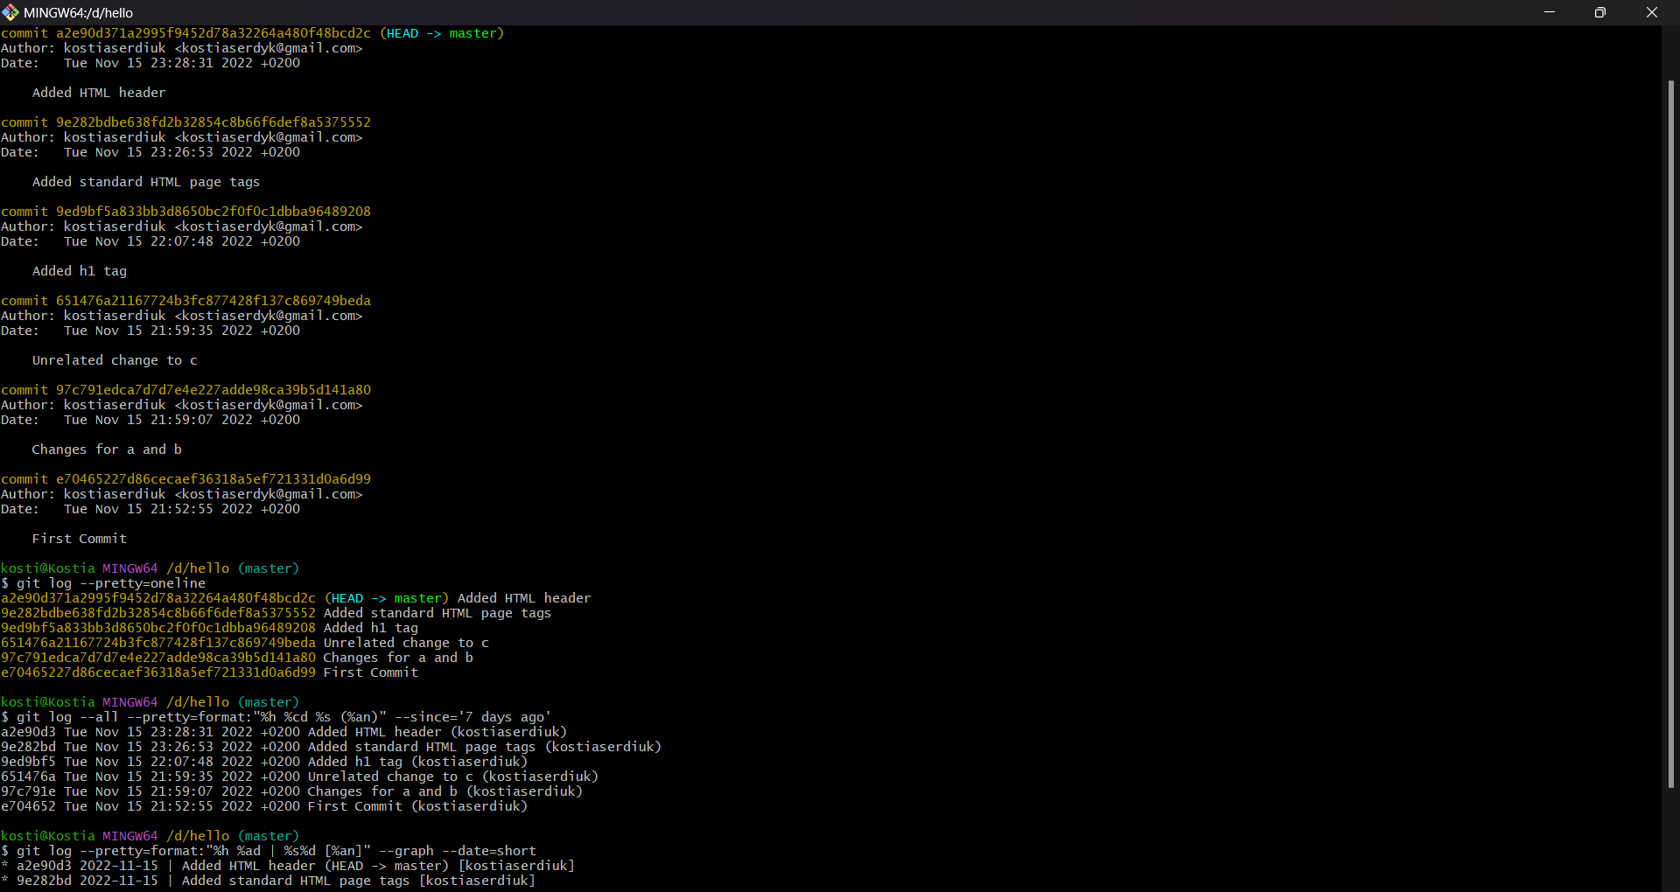
11. | 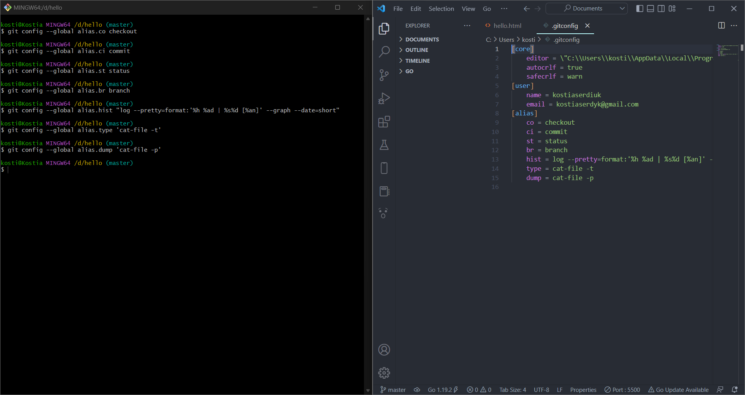
24. | 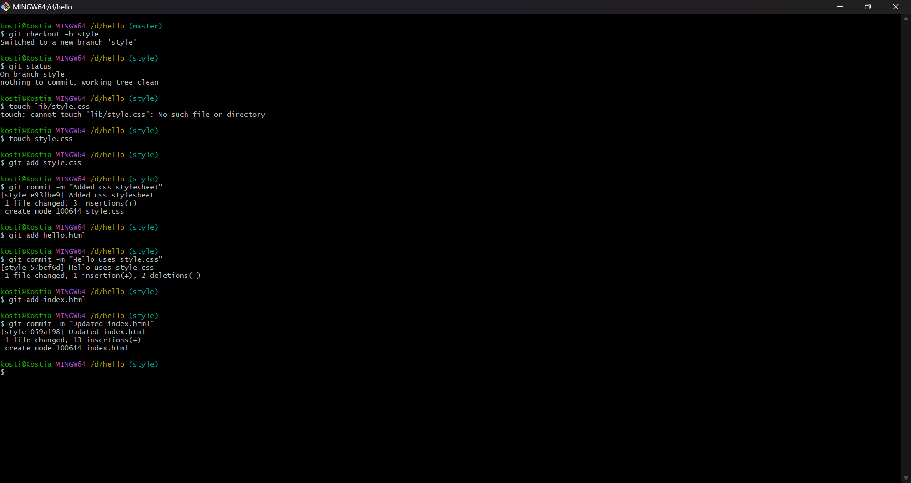
25. | 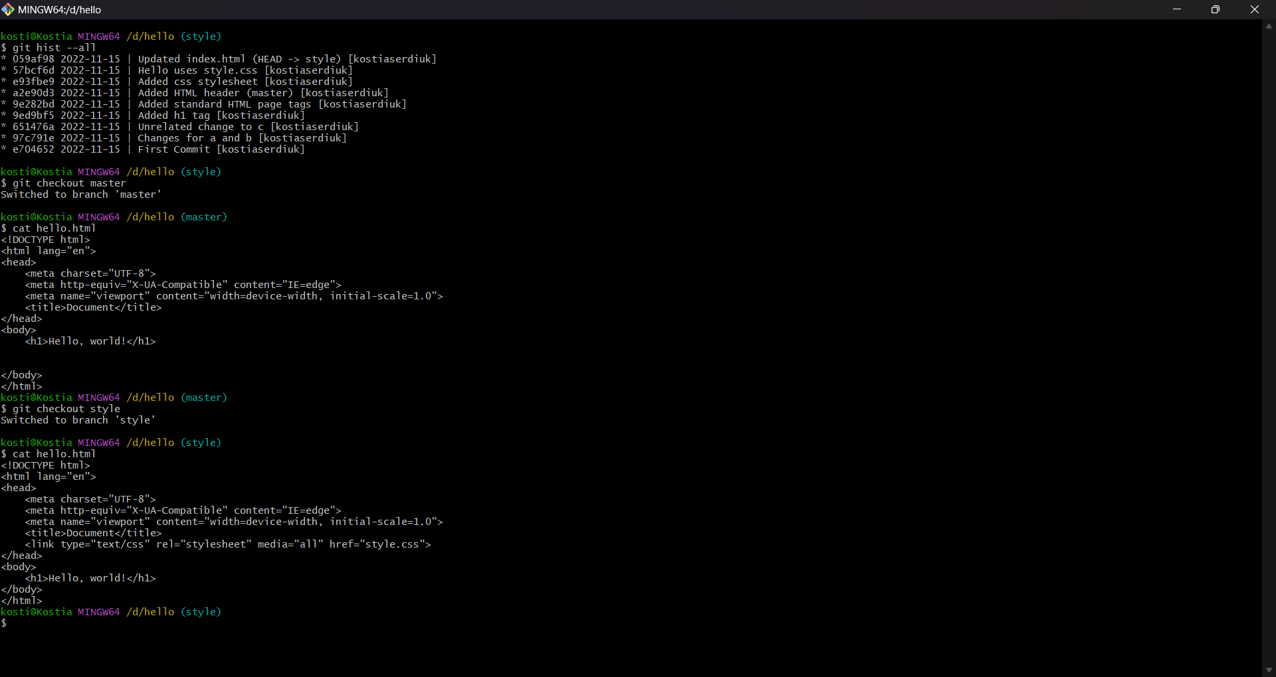
26. | 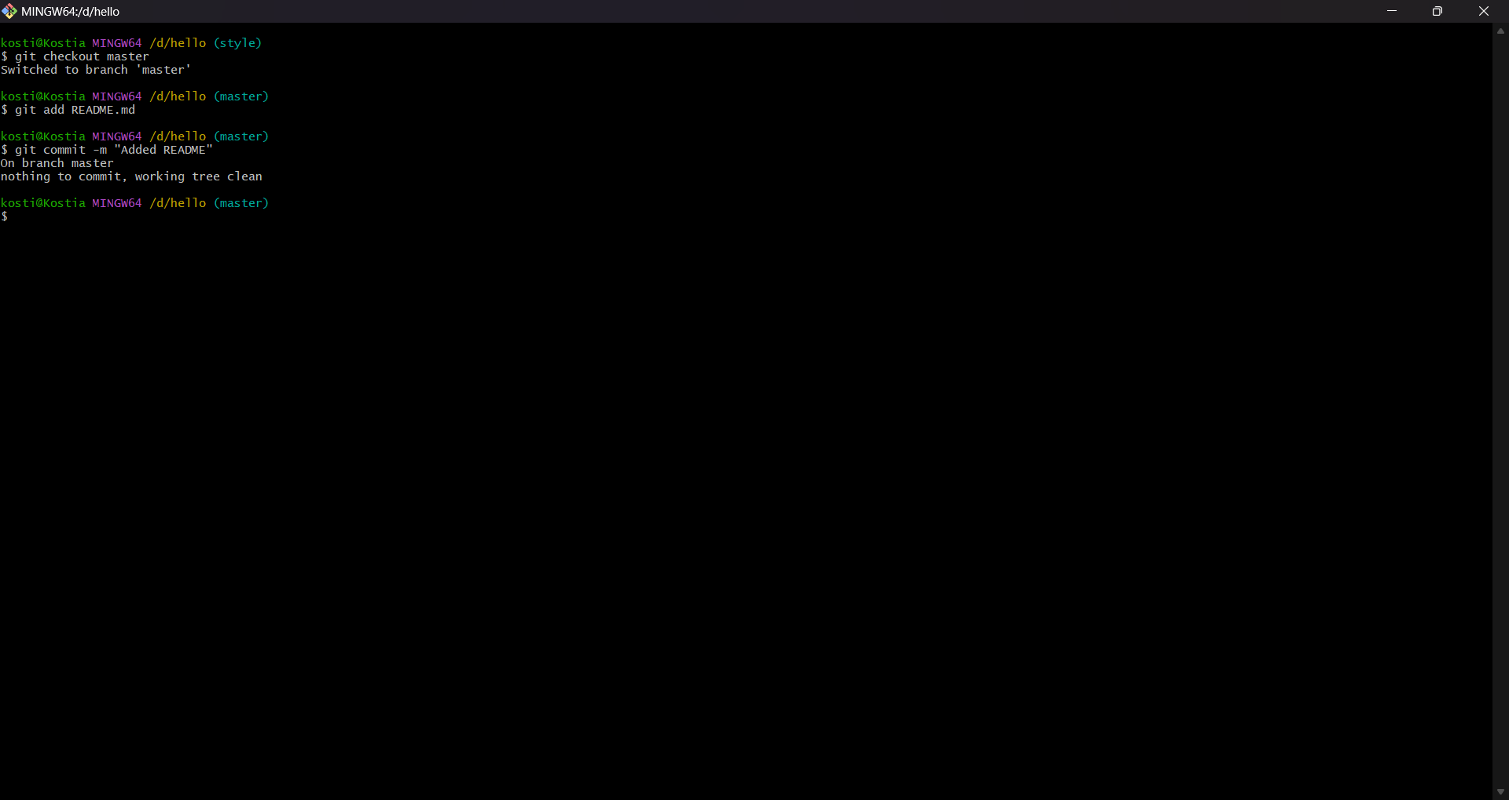
27. | 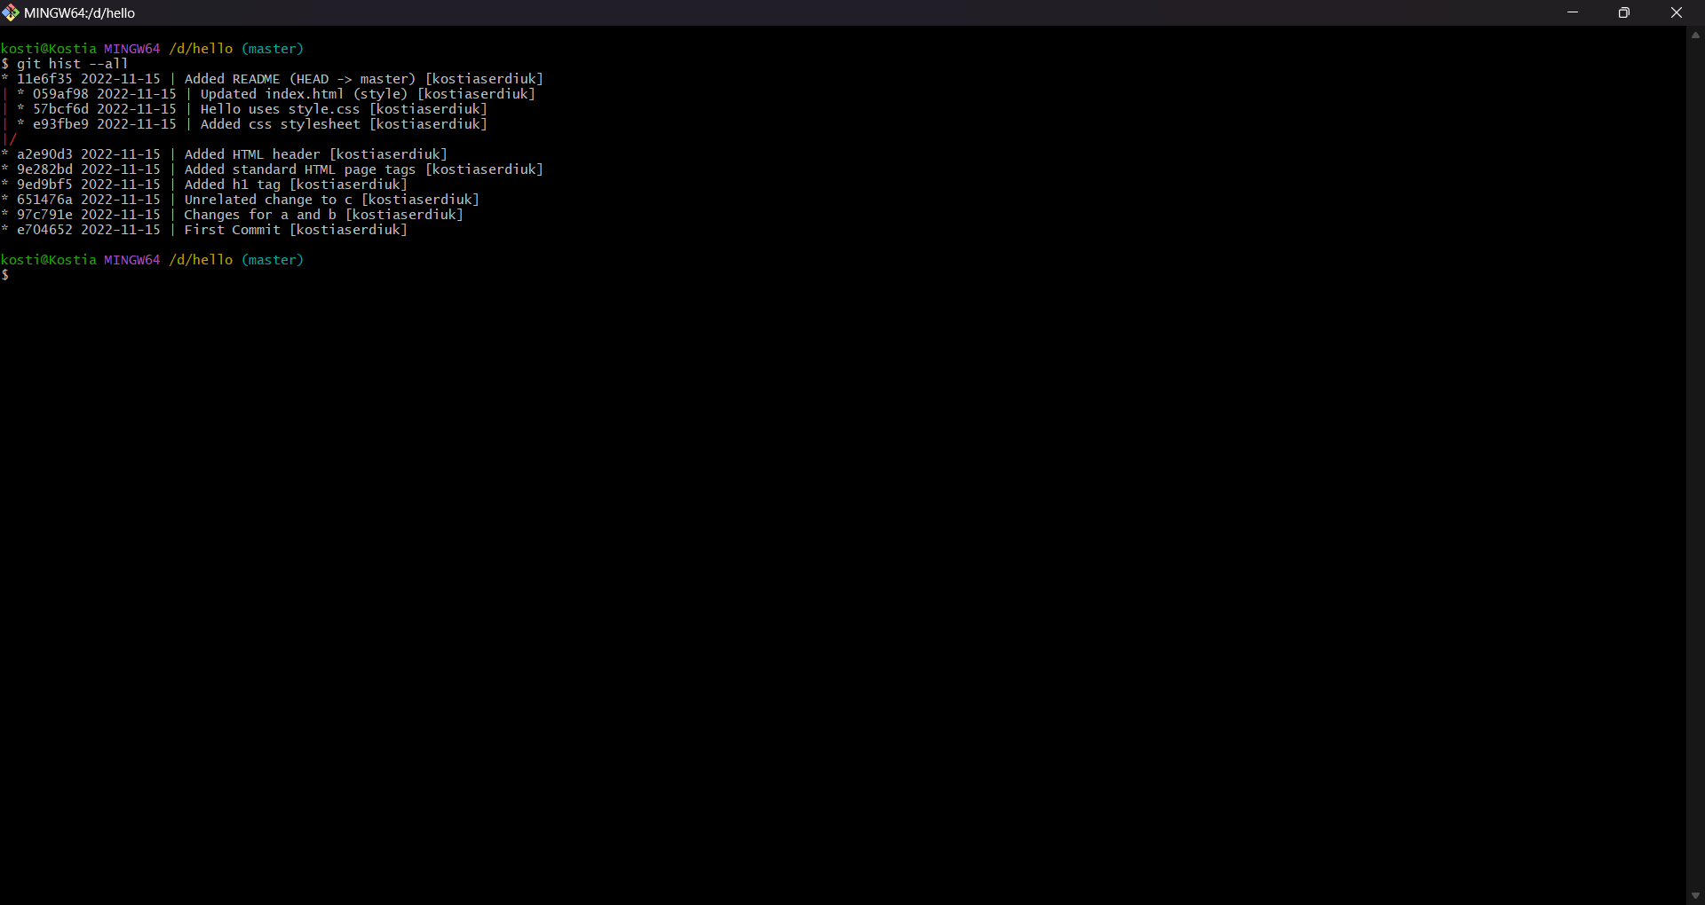
28. | 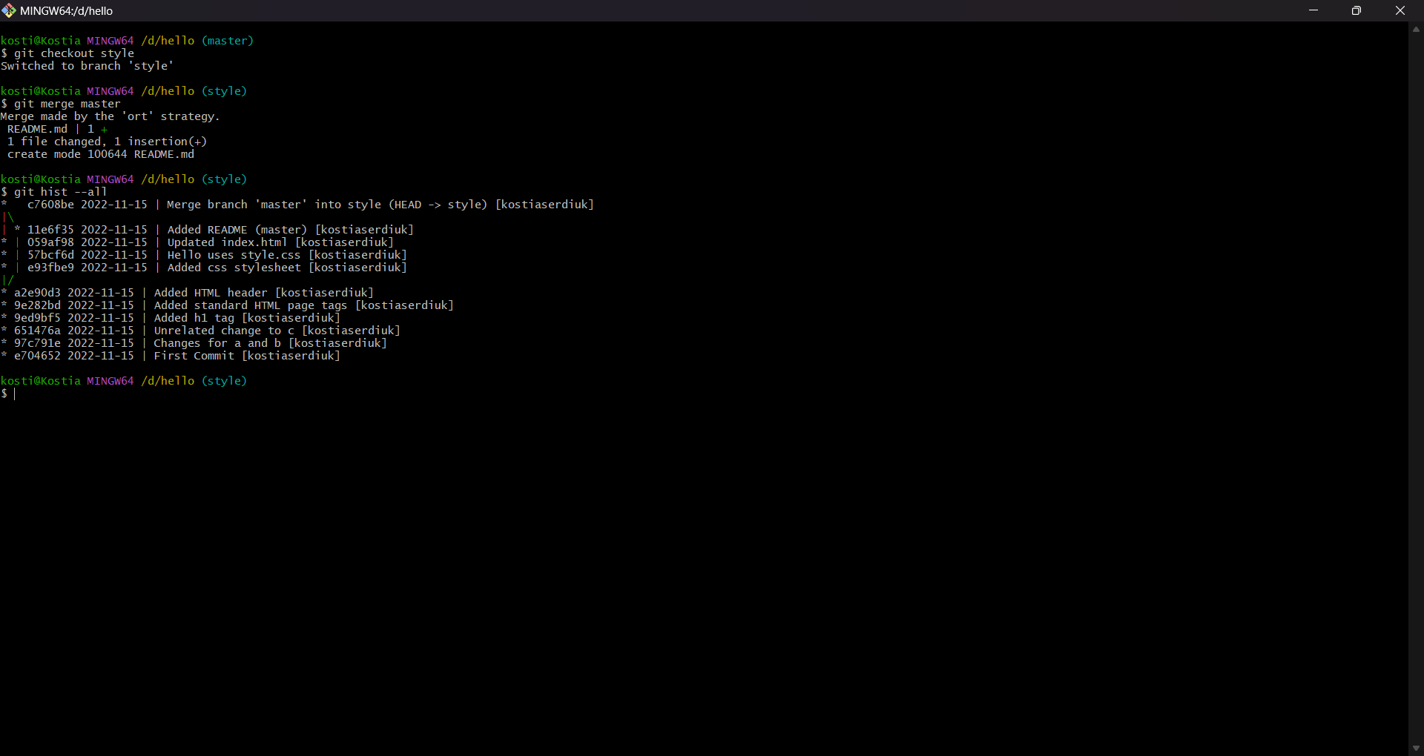

Завдання 2. Створити свій акаунт на GitHub.com

